**USER MANUAL VERSI 2**

**USER**

1. Halaman website ini dapat diakses melalui browser *chrome, mozilla firefox*, atau *internet explorer* yang terdapat pada handphone atau laptop.

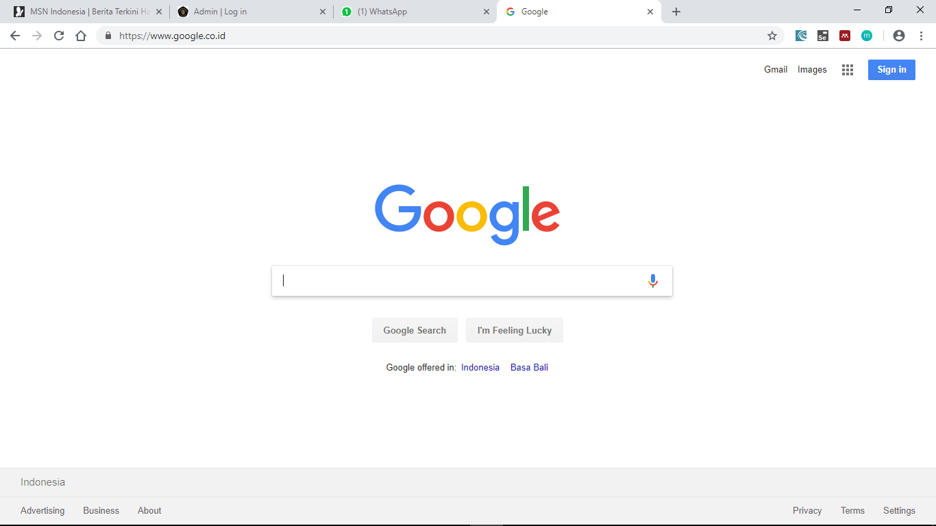

1. Pada kolom url masukkan link daftar.ikaub.com. Tunggu hingga halaman login ditampilkan.

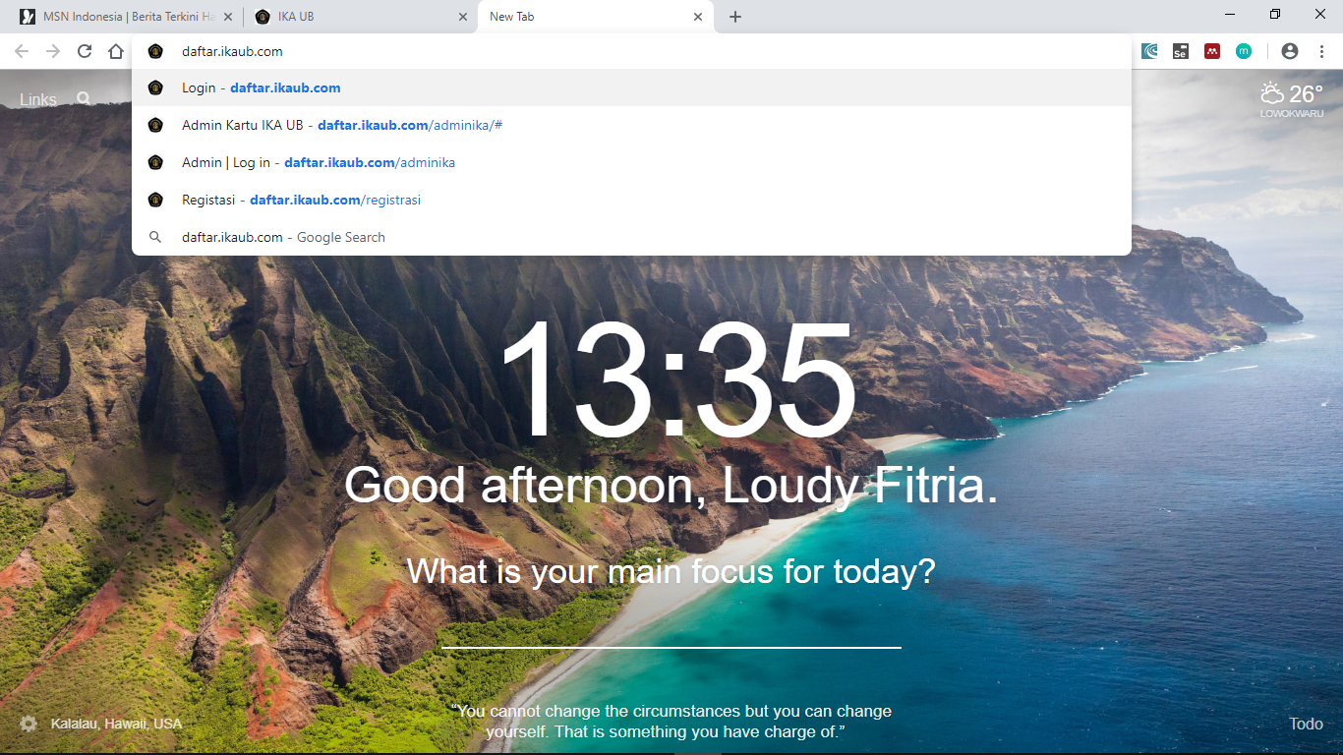

1. Jika sudah memiliki akun masukkan email dan password yang telah didaftarkan lalu klik login, jika belum memiliki akun maka silakan klik daftar disini.

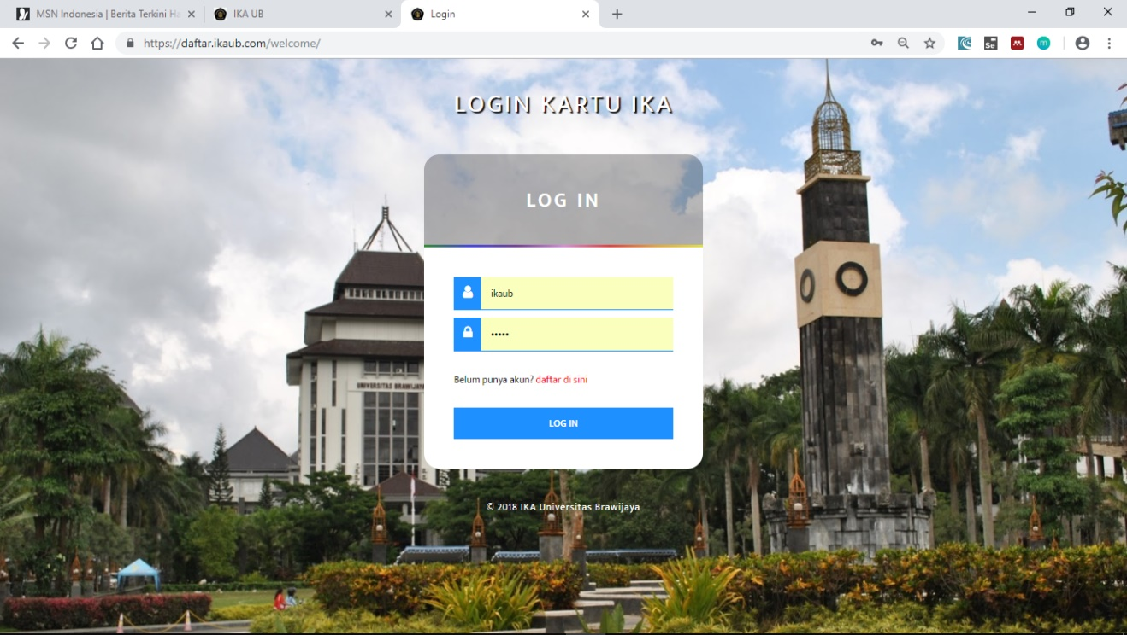

1. Pada halaman pendaftaran isilah kolom yang tersedia yaitu username, email atau nomer hp, dan password kemudian klik sign up.

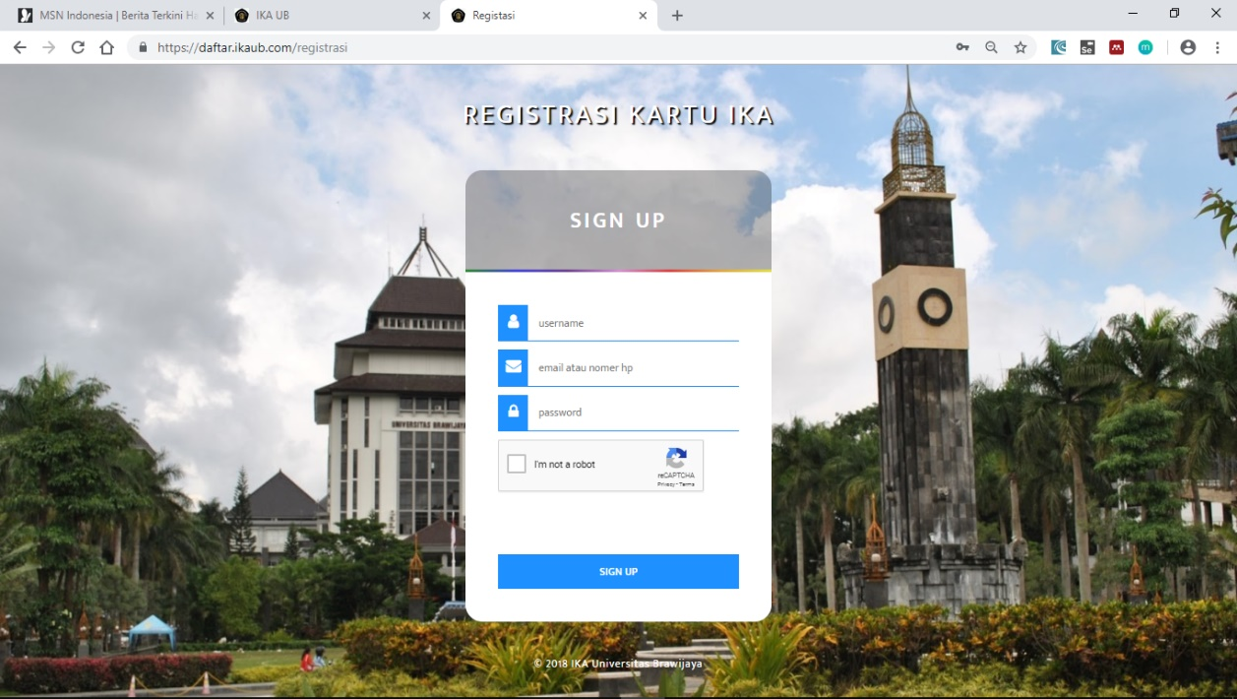

1. Klik i’m not a robot dan isikan sesuai perintah captcha.

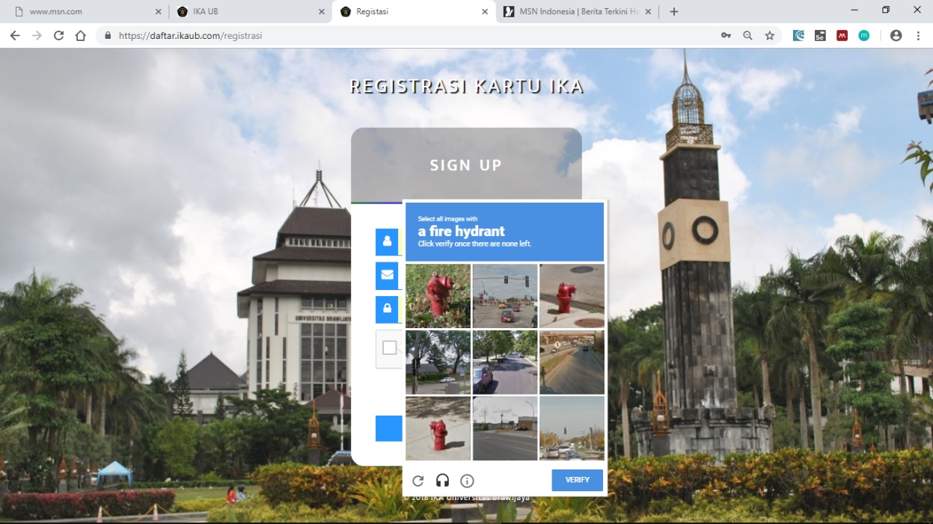

1. Setelah berhasil melakukan pendaftaran lalu akan muncul pop up registrasi berhasil, kemudian lakukan langkah login.

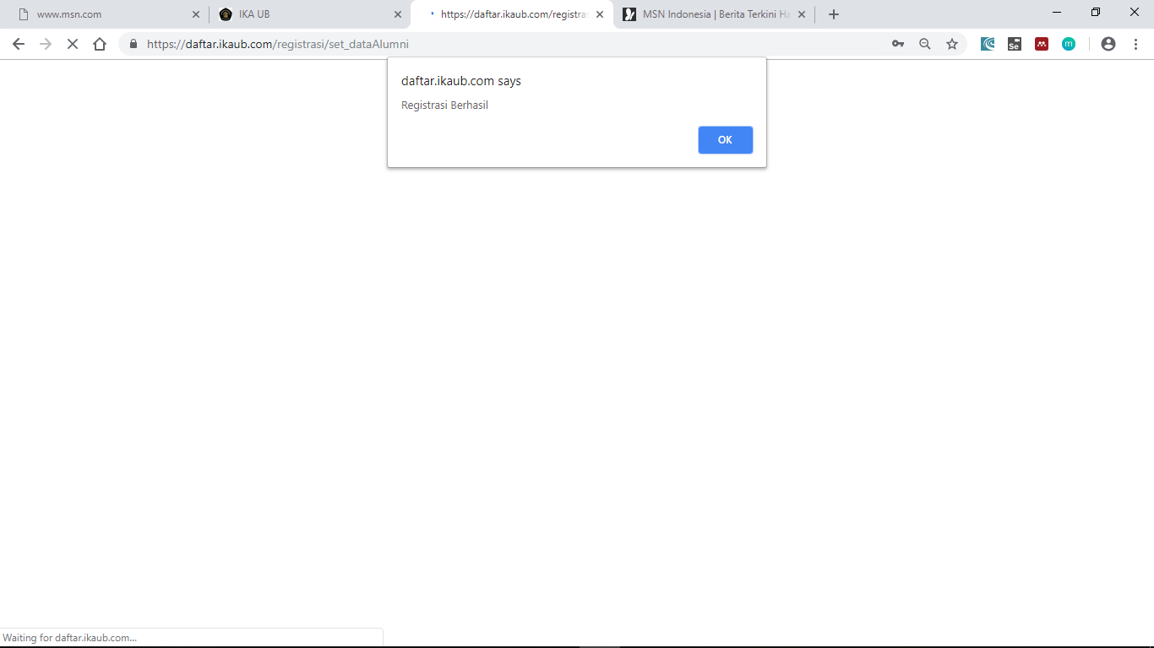

1. Setelah berhasil login maka akan ditampilkan halaman utama. Pada halaman tersebut terdapat langkah 1 sampai dengan 4 pembuatan kartu alumni, dan iklan berita kegiatan ikatan alumni ub.

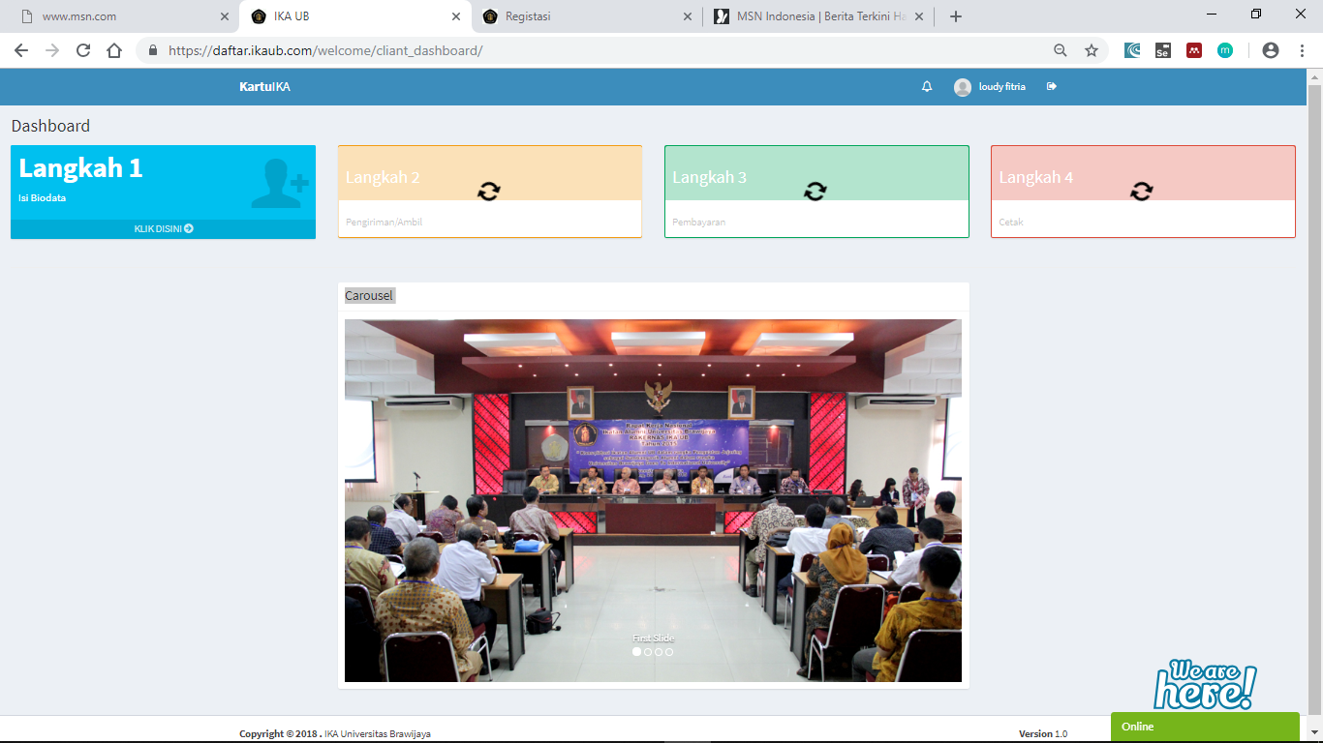

1. Langkah pertama untuk membuat kartu alumni klik langkah 1 yaitu isi biodata. Kemudian isikan identitas pendaftar sesuai dengan identitas yang digunakan dan upload foto formal yang akan digunakan pada kartu alumni serta foto ijazah.

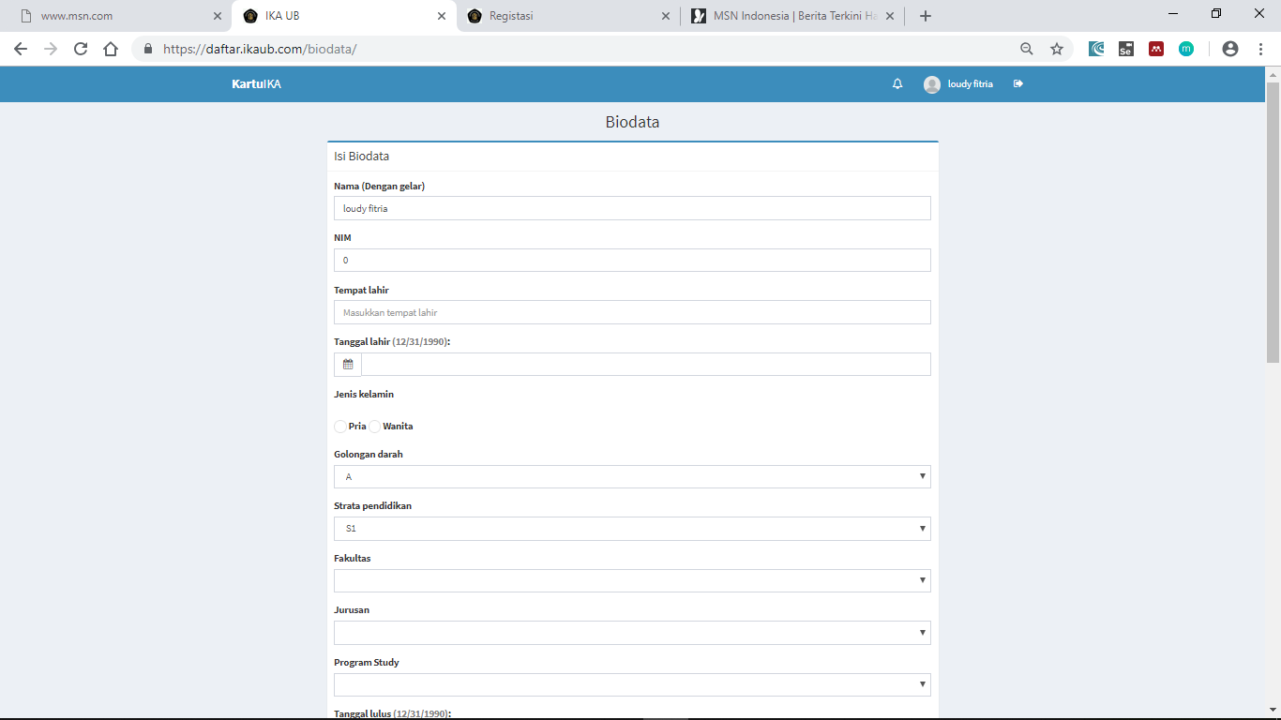

1. Tunggu admin ika ub memvalidasi pendaftaran Anda kemudian Anda bisa melanjutkan proses pendaftaran ke langkah kedua.

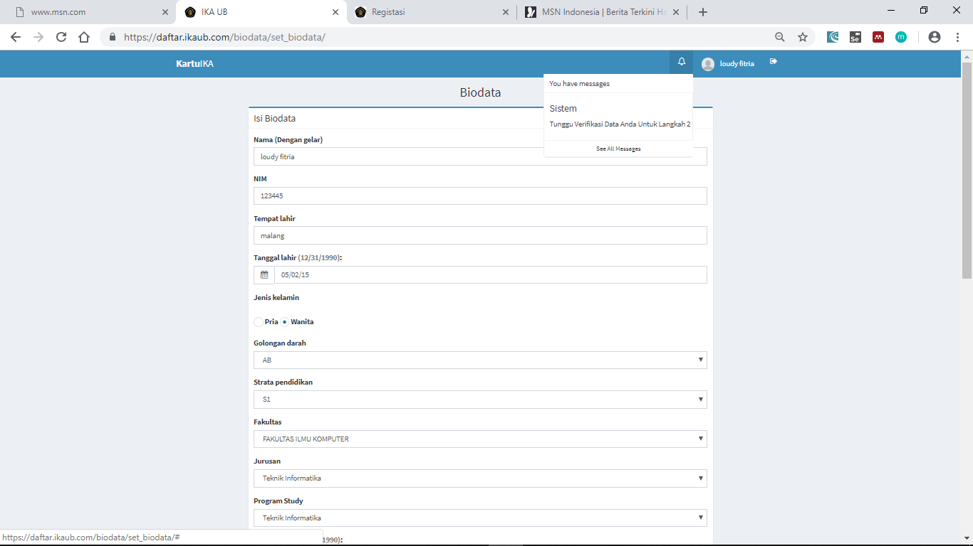

1. Setelah admin memvalidasi maka langkah 2 pada halaman Anda akan dapat diakses, dan Anda dapat melanjutkan proses pembuatan kartu alumni.

c

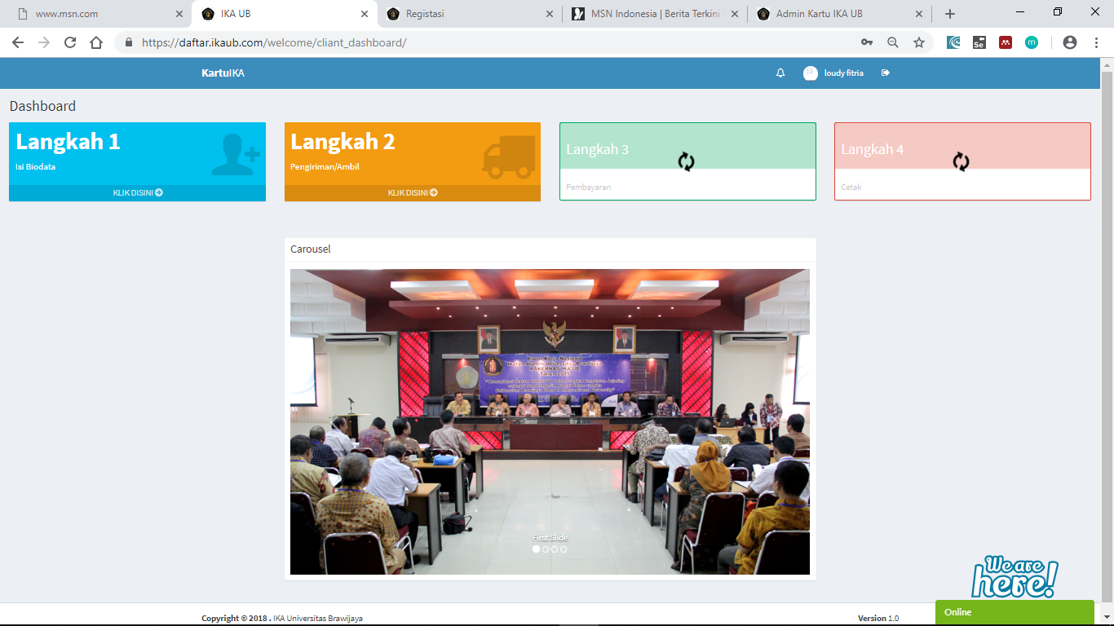

1. Langkah kedua untuk membuat kartu alumni klik langkah 2 yaitu pengiriman/ambil.jika kartu Anda ingin diambil silakan klik konfirmasi pengambilan atau jika kartu Anda ingin dikirimkan silakan pilih jasa pengiriman lalu isikan alamat lengkap Anda dan data data yang terdapat pada kolom pengisian kemudian pilih jasa pengiriman dan pilih paket yang disediakan oleh jasa pengiriman tersebut, secara otomatis harga pengiriman akan keluar dikolom harga ongkir, setelah selesai klik konfirmasi pengiriman.

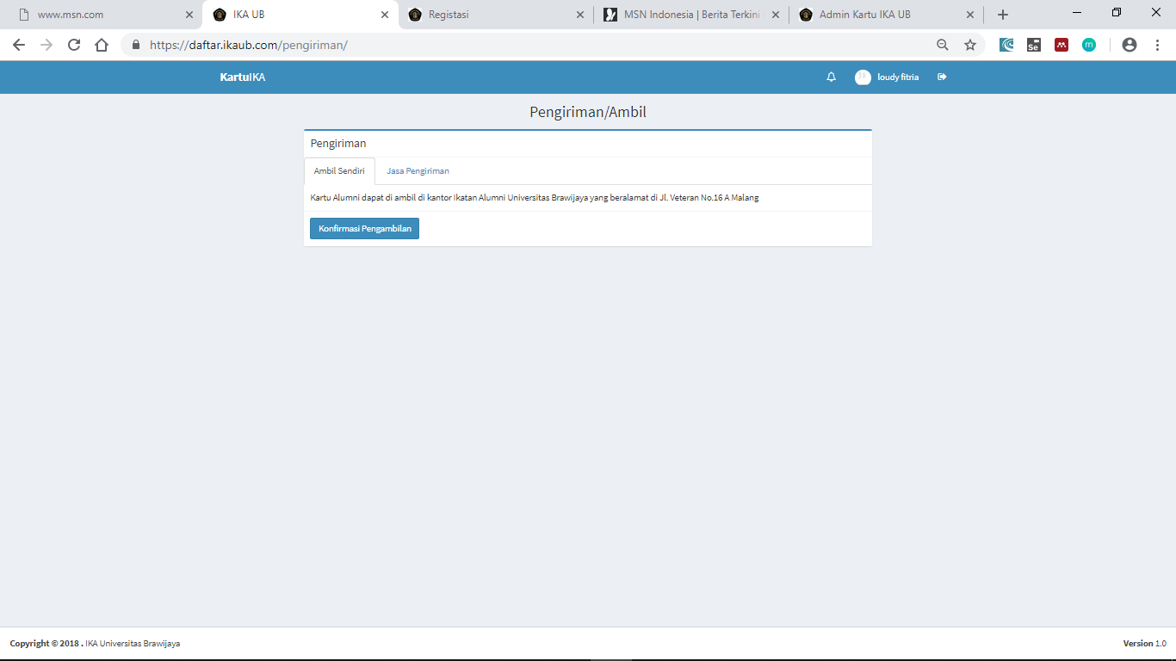

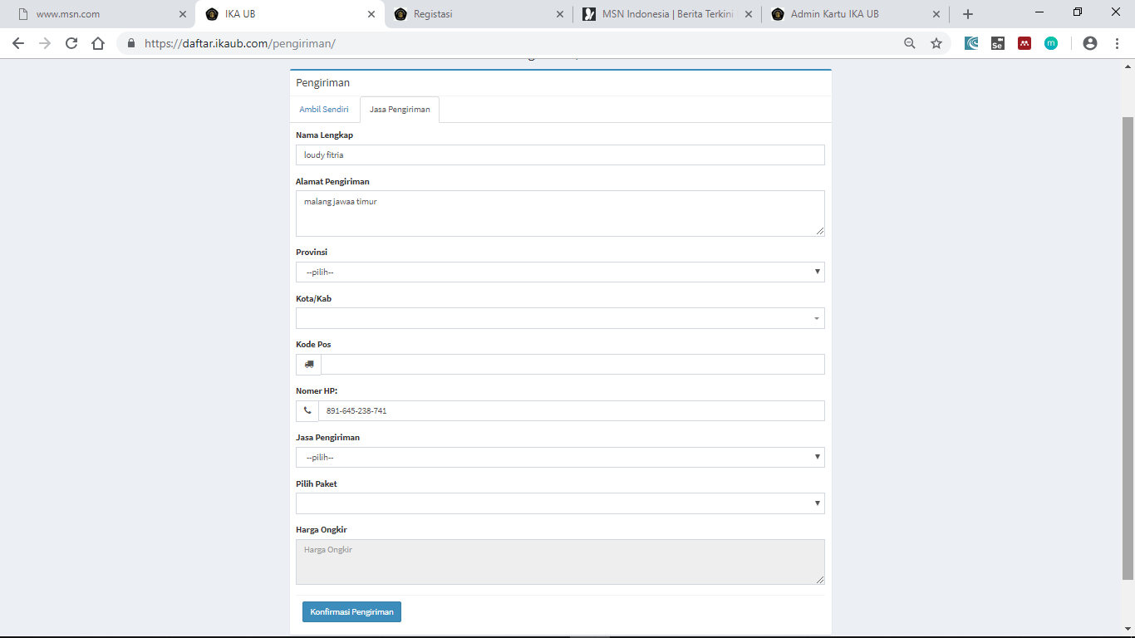

1. Pada langkah ketiga akan ditampilkan bukti pembayaran dengan jumlah total yang harus dibayarkan dan tersedia nomor rekening yang bisa digunakan untuk mentransfer biaya pembuatan kartu tersebut.

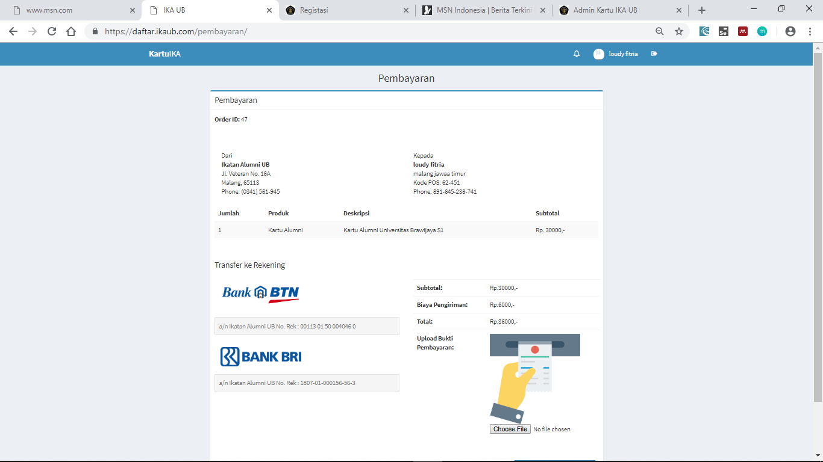

1. Jika Anda sudah membayarkan biaya pembuatan kartu alumni sesuai nominal yang terdapat pada bukti pembayaran melalui bank, silakan unggah foto bukti pendaftaran pada halaman langkah ketiga dan klik konfirmasi pembayaran.

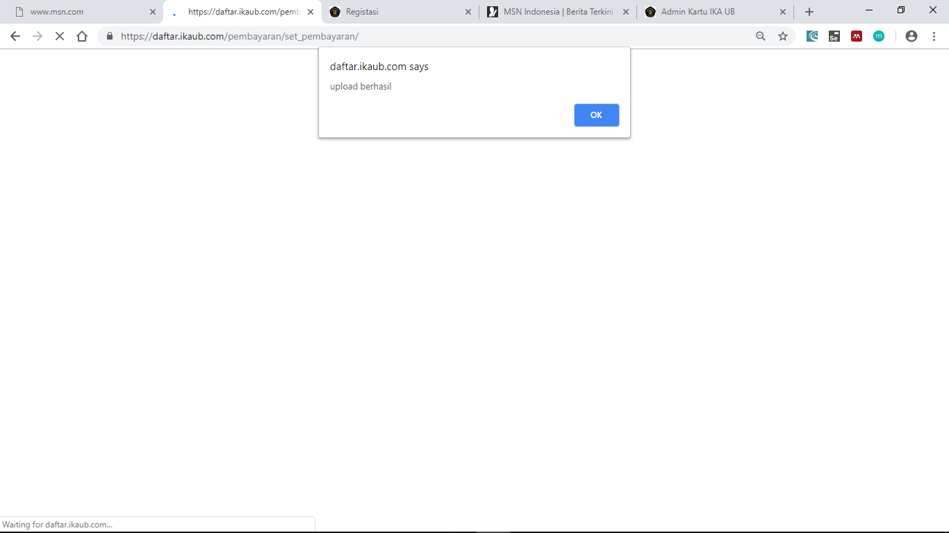

1. Setelah Anda selesai melakukan pembayaran dan divalidasi oleh admin maka Anda dapat mencetak bukti pembayaran Anda yang terdapat pada langkah 4.

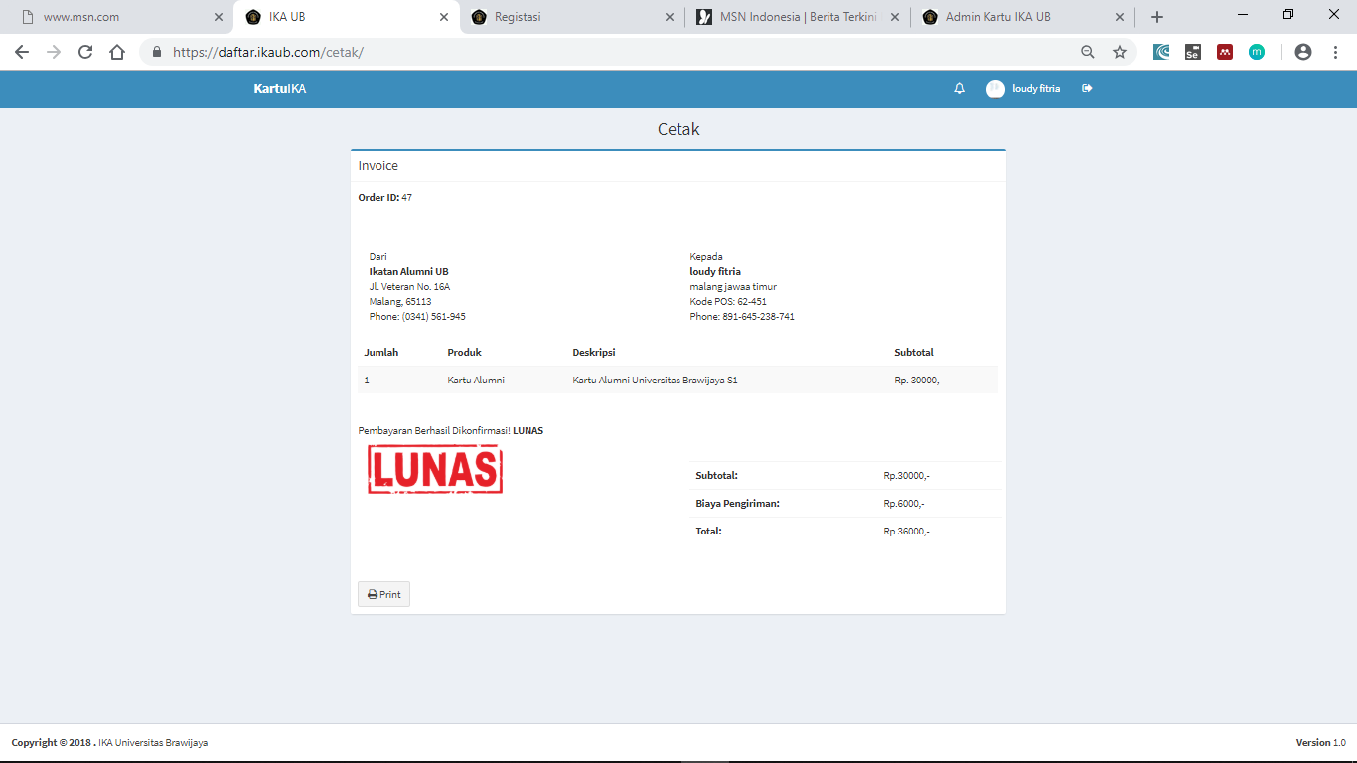

1. Setelah semua langkah langkah selesai silakan Anda logout.

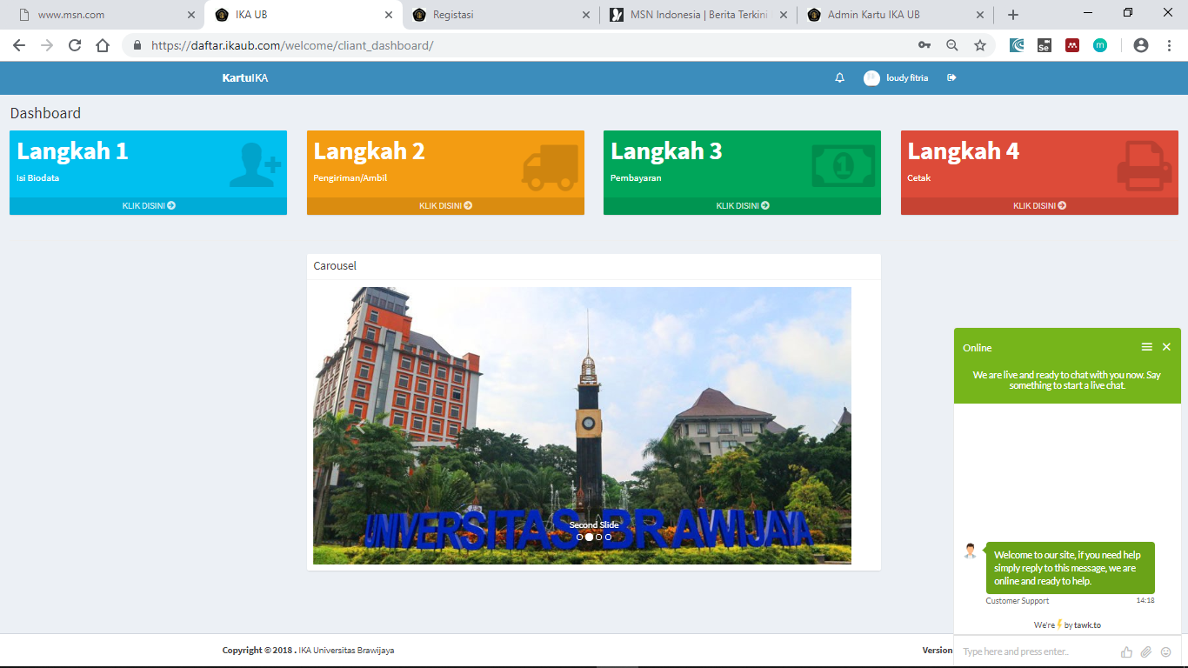

**ADMIN**

1. Halaman website ini dapat diakses melalui browser *chrome, mozilla firefox*, atau *internet explorer* yang terdapat pada handphone atau laptop.



1. Pada kolom url masukkan link daftar.ikaub.com/adminika. Tunggu hingga halaman login ditampilkan.

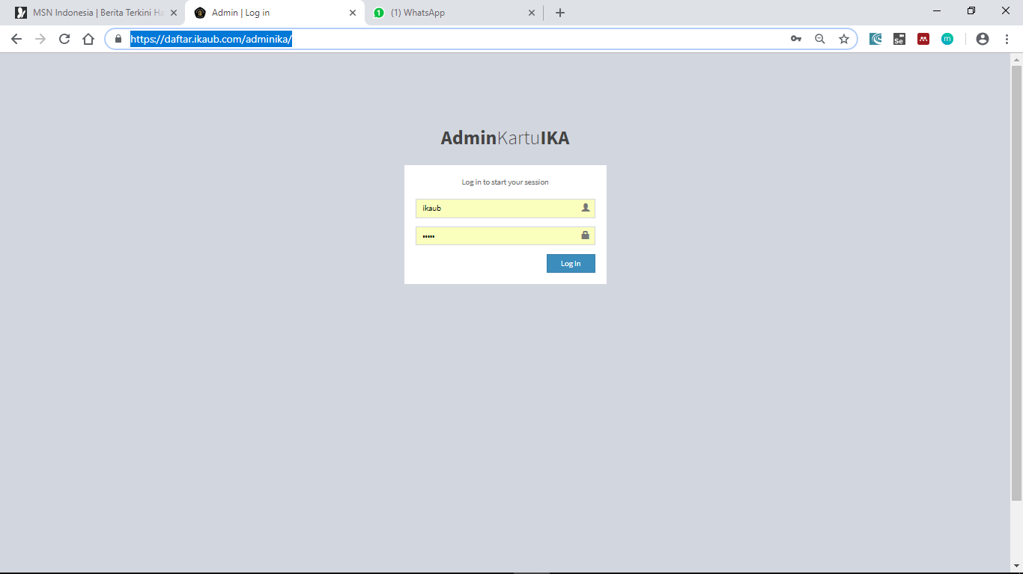

1. Jika sudah memiliki akun masukkan nama dan password yang telah didaftarkan lalu klik login.

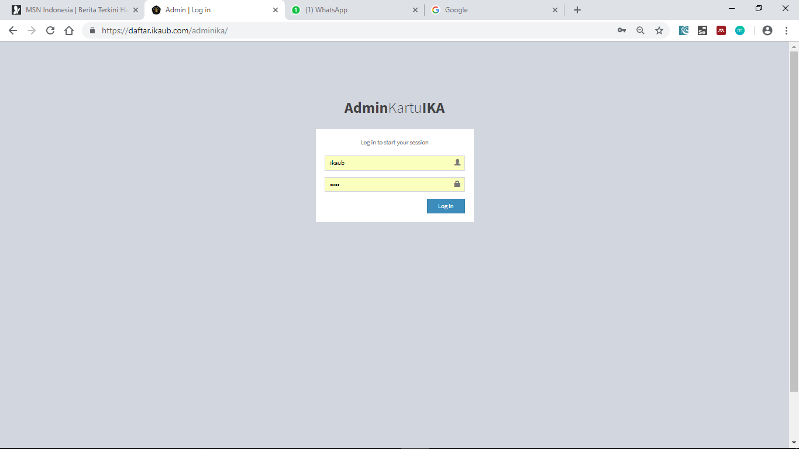

1. Masuk kedalam halaman dashboard admin ika ub dan akan muncul beberapa daftar menu yang termasuk dashboard, notifikasi dan daftar member.

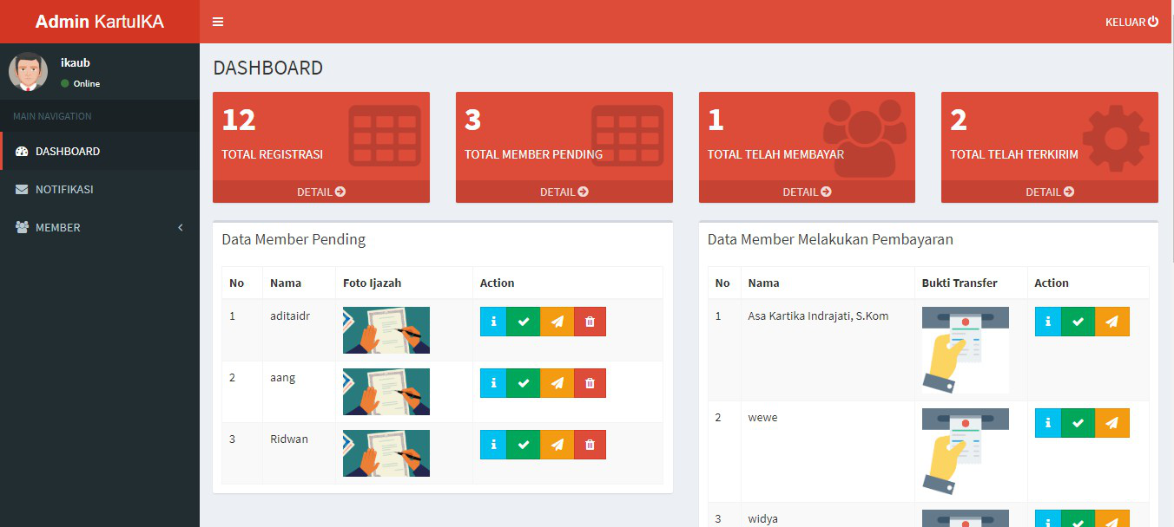

1. Di halaman dashboard terdapat daftar member yang telah registrasi, member yang pending, member yang telah membayar dan member yang telah selesai sampai terkirim.



1. Pada data member pending dan data member melakukan pembayaran terdapat fungsi untuk melihat info pendaftar, fungsi memverifikasi, fungsi notifikasi dan fungsi untuk menghapus data member.



1. Daftar menu detail yang terdapat pada total registrasi, total member pending, dan total telah terkirim dapat untuk melihat data member berbentuk list dengan data singkat.

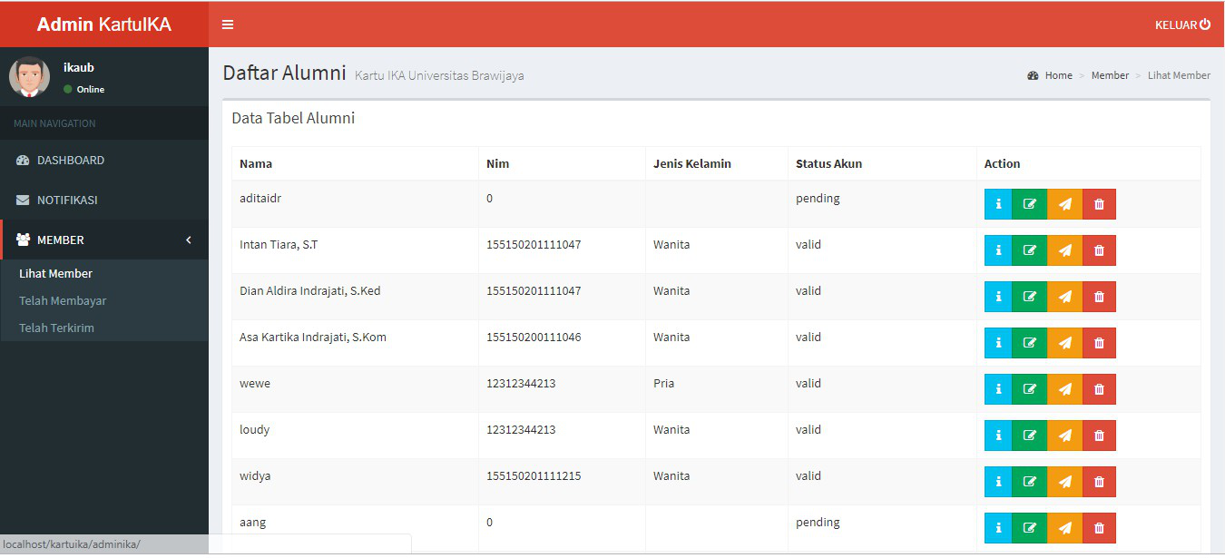

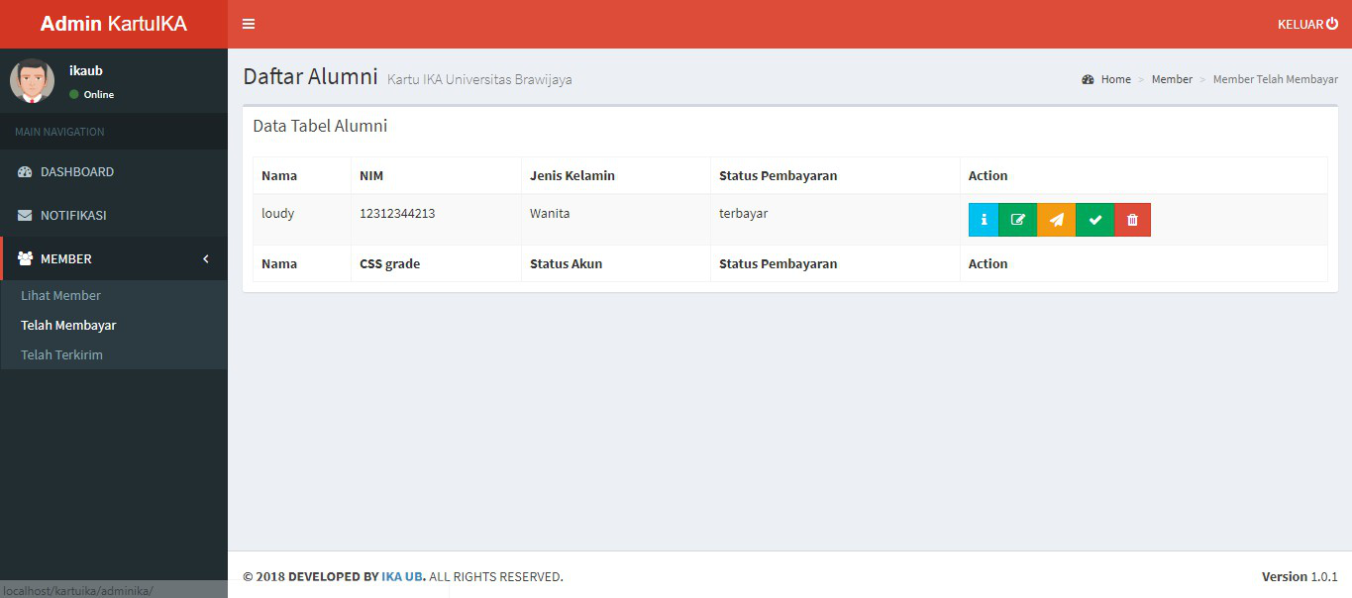

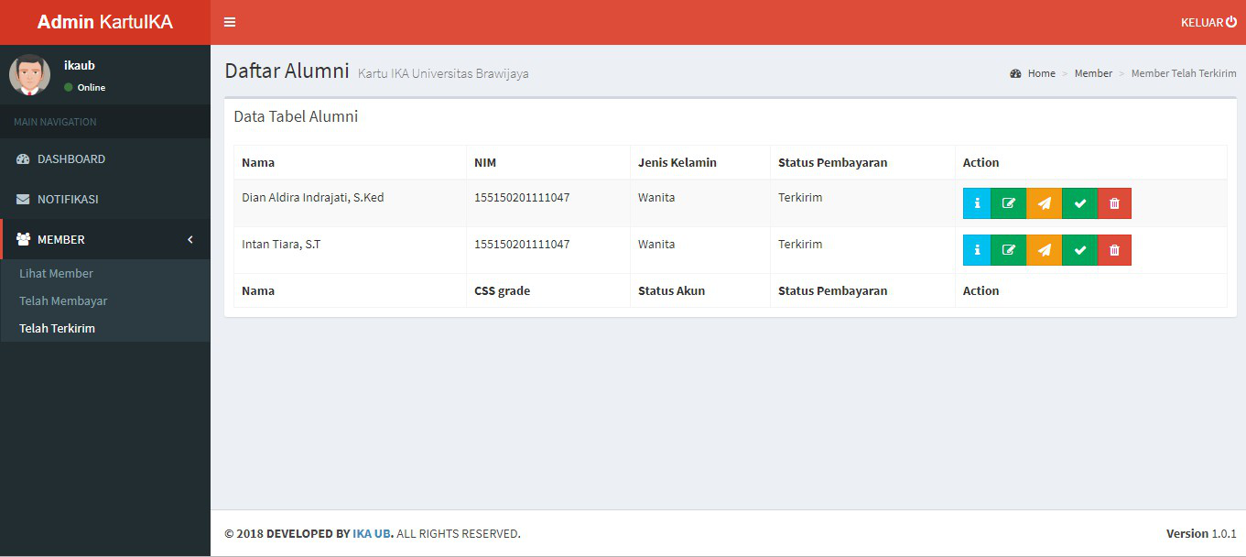

1. Pada menu notifikasi admin, admin dapat mengirimkan pesan untuk member yang mendaftar jika ada yang tidak sesuai persyaratan pendaftaran, terdapat kolom pilih alumni yang akan diberikan pesan dan kolom untuk menuliskan pesan kemudian submit.

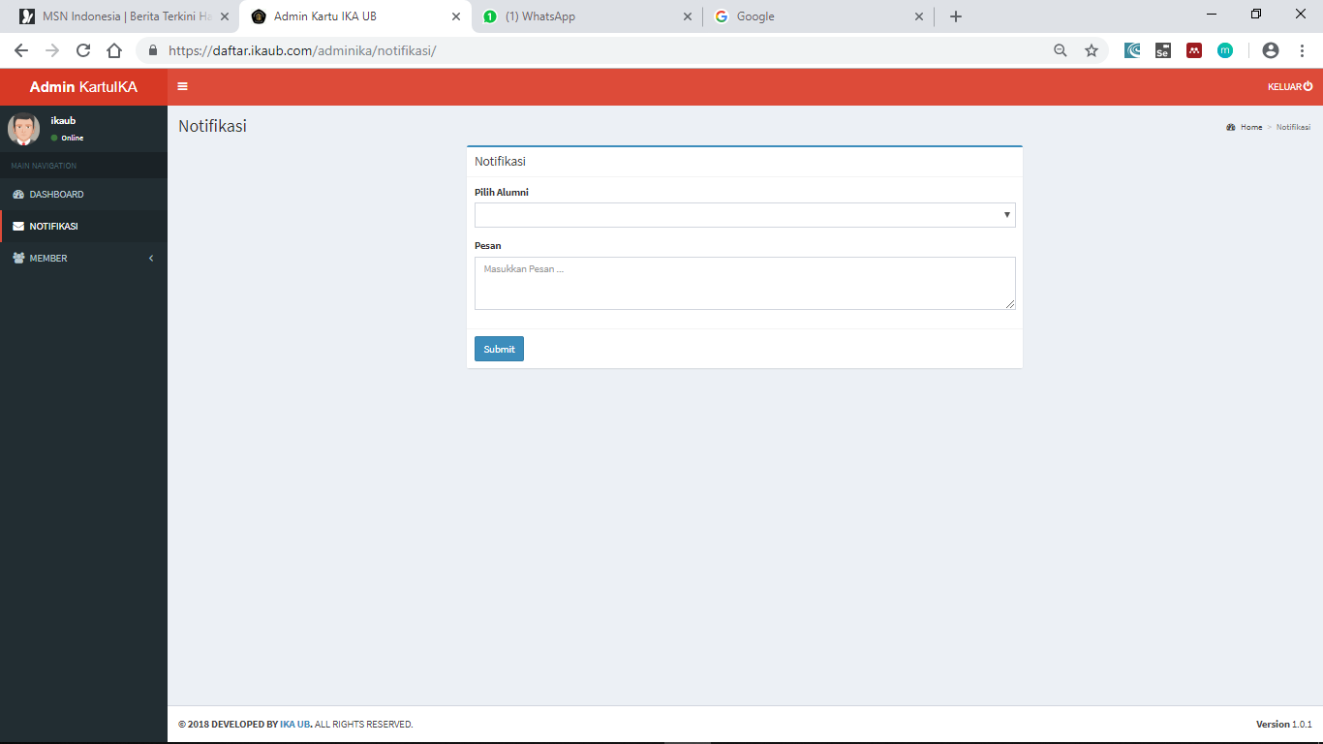

1. Pada menu member, terdapat menu yang hampir sama dengan dashboard yaitu terdapat daftar data member , data member yang sudah membayar dan data member yang telah terkirim.

